中国华文教育基金会
“2025第四届全球华文教师授课风采秀”
联合赛区报名须知

- 参赛作品：
1.教师可从A、B组中任选一组参与，由华校组织报名参加。
2.个人报名：使用活动统一报名表，须征得校同意并填写学校信息，视为代表学校参与活动。
二、作品提交：
1. 作品命名：均按“选手姓名 +国家+学校全称”规则命名 （例：张亮 日本阳光中文学校）
2. 2025年6月30日报名截止日期发至邮箱：tghwjsgh@gmail.com
3. 邮件命名：“选手姓名 +国家+学校全称”
4. 可以使用QQ邮箱，163邮箱，百度网盘，wetransfer（附件请保持单个文件上传，不要把多位老师作品压缩合成一个大文件）

A组：授课资源组
内容要求：
1.从《中文》（小学•欧洲版）1-6册课文中任意1篇，挖掘与课文相关的拓展性主题，并围绕该主题设计授课资源。
2.需填写“教学资源组-资源说明”，与授课资源同步提交。
3.参赛的授课资源应符合海外实际需求，可直接应用于华文课堂。
4.资源形式：包括但不限互动游戏、儿歌、数字人视频、电子绘本、动画等。
报名要求：
1. 提交内容：1个授课资源+1个与资源对应的《教学资源组-资源说明》
2. 提交格式：
（1）互动游戏类资源：作品形式包括但不限于PPT、H5、EXE等；
（2）儿歌、数字人视频、电子绘本、动画等视频类资源：格式须为mp4.，且时长不少于30秒，不超过5分钟。
3. 参赛授课资源须为原创，鼓励使用AI或科技手段。
4. 水印：视频中允许人工智能软件版权水印或LOGO。
5. 声音：资源配音、配乐须符合版权规范，也可使用原创配乐或真人配音。
6. 片头：资源片头只允许出现资源标题。“选手姓名 +国家+学校全称”等信息，后期统一作为线上资源介绍，在专题页展示。

教材链接：
《中文》（小学•欧洲版）电子版：https://www.hwjyw.com/hwjc.html
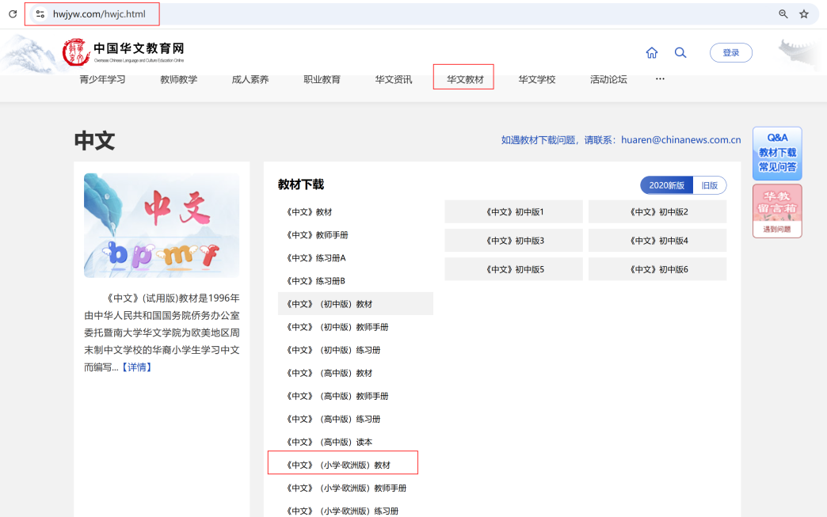

B组：授课视频组
内容要求：
- 提交作品：教案+授课视频
- 自选授课内容，展示以下八个板块中任意一个的教学：拼音教学、汉字教学、生词教学、语法教学、课文教学、古诗文教学、习作教学、文化教学
- 授课视频为mp4格式，500m以内
- 线上课线下课不限
授课视频拍摄要求：
1. 时长：视频时长10－15分钟，格式建议为mp4
2. 高清手机/摄像机录制+【横屏】（一定要横屏）
3. 环境：
（1）带学生线下教学环境：建议多角度拍摄，全面展示师生互动，画面保
持稳定，尽量不要晃动（如图1）
（2）带学生网课环境：建议使用软件的录制功能，保证画面清晰（如图３）
4. 视频中不出现任何标识\logo
5. 声音：请保证视频声音清楚，不嘈杂
6. 剪辑：视频可进行必要的剪辑，但必须保证视频完整连贯
7. 介绍：视频建议以“我是**国家**学校**老师，今天我授课的主题是**”开头
8. 景别（人的大小/图例如下）：


图1——教师角度（仅供参考）


图1——学生角度（仅供参考）

